SCHEDA DI SICUREZZA DEL MATERIALE

Q- Etch UF

1. Prodotto chimico e identificazione dell'azienda

Nome del prodotto: Q-Etch UF

Gel mordenzante costituito da una soluzione acquosa al 37% di acido fosforico

Fabbricante: B.J.M. Laboratories Ltd.
Indirizzo: 12 Hassadna Street, Industrial Park, Or-Yehuda, 6022011, Israele.
Tel.: +972-74-7000111/ Fax: 972-3-7353020.

2. Composizione/informazioni sugli ingredienti pericolosi

Ingredienti pericolosi | N. CAS | Identificazione dei pericoli e frasi di rischio
Acido fosforico | 7664-38-2 | H314
Pigmento | 32041-30-0 | N/E

- Ulteriori informazioni: per il testo delle frasi di rischio citate fare riferimento alle sezione 16.

3. Identificazione dei rischi Corrosivo

Rischi gravi per la salute: può irritare occhi, vie respiratorie e pelle.
Rischi cronici per la salute: il materiale non provoca notoriamente significativi problemi alla salute.
Segni e sintomi da esposizione: ad alte concentrazioni può irritare occhi e vie respiratorie. L'esposizione prolungata della pelle può provocarne secchezza.
Principali vie di esposizione: inalazione, contatto con la pelle, contatto con gli occhi.
Cancerogenicità: NTP – no, OSHA – no, IARC – no.

4. Misure di primo intervento in caso di inalazione

Inalazione: in caso di irritazione, accompagnare la vittima all'aria aperta. Interpellare il medico.
In caso di contatto con la pelle: lavare con acqua e sapone.
In caso di contatto con gli occhi: sciacquare abbondantemente con acqua, per 15 minuti. Consultare il medico
In caso di ingestione: bere due bicchieri di acqua o latte. In caso di ingestione di una notevole quantità, consultare il medico. Non indurre il vomito.

5. Misure antincendio

Punto d'infiammabilità: non-infiammabile
Agenti estinguenti: biossido di carbonio, schiuma o polvere chimica.
Rischi eccezionali di incendio e di esplosione: dopo la combustione possono formarsi gas irritanti..

6. Misure in caso di rilascio accidentale

Precauzioni individuali: prevenire il contatto con pelle/occhi
Precauzioni ambientali: evitare di contaminare la falda acquifera..
Procedure di bonifica: pulire con un tovagliolo di carta inumidito. Smaltire in modo appropriato.

7. Manipolazione e stoccaggio

Manipolazione: nessuna misura particolare se adeguatamente gestita secondo le istruzioni.
Stoccaggio: mantenere il contenitore ben chiuso quando non in uso. Conservare a temperatura ambiente. Conservare il materiale nella confezione originale. Evitare un'eccessiva esposizione al prodotto. Ad alte temperature si possono generare fumi tossici dell'acido fosforico e di ossidi di fosforo.

8. Contenimento dell'esposizione/protezione personale

Contenimento dell'esposizione: utilizzare solo in aree ventilate.
Protezione per gli occhi: utilizzare occhiali protettivi
Protezione di mani e pelle: evitare ogni contatto superfluo con la pelle Indossare guanti in lattice durante la manipolazione.
Misure igieniche: rimuovere il materiale fuoriuscito depositatosi su pelle e indumenti. Non mangiare né bere mentre si manipola questo materiale.

9. Proprietà chimiche e fisiche

Aspetto: semigel blu.
Odore: inodore.
Punto di ebollizione/intervallo: >100 ºC/ 212 ºF
Tasso di evaporazione N/D
Densità di vapore (aria = 1): N/D
Idrosolubilità: miscibile

10. Stabilità e reattività

Stabilità: questo materiale è stabile.
Reazioni pericolose: nessuna se manipolato secondo le indicazioni.
Condizioni da evitare: riscaldamento.
Incompatibilità: sostanze caustiche forti, metalli, solfuri e solfiti.

11. Informazioni tossicologiche

Tossicità orale acuta: DL₅₀ (ratto) >5.000 mg/kg

Irritante per gli occhi: irrita gli occhi.

Irritazione cutanea: può irritare la pelle.
Effetti allergologici: il contatto con la pelle può causare reazioni allergiche.
Altro: se ingerito, può provocare mal di gola e ustioni a bocca e gola. L'esposizione prolungata può provocare ustioni alle vie respiratorie. Il contatto con i tessuti molli può causare ustioni.

12. Informazioni ecologiche

Non ci sono informazioni specifiche sul prodotto. Utilizzare secondo le buone pratiche lavorative, evitando di disperdere il prodotto nell'ambiente.

- Considerazioni sullo smaltimento

può essere smaltito in discarica o in inceneritore, conformemente alle disposizioni locali, statali e federali.

- Informazioni di trasporto

14.1 Trasporto di terra | ADR | 8 | RID | 8
 | Numero UN | 1805 | numero Kemler | ---
 | Gruppo di imballaggio | III
 | Denominazione specifica della merce | Acido fosforico, liquido
14.2 Trasporto in mare | ADNR | 8 | IMDG | 31-02
 | Numero UN | 1805
 | EMS | F-E, S-B | MFAG | 700
 | Gruppo di imballaggio | III
 | Denominazione specifica della merce | Acido fosforico, liquido
14.3 Trasporto aereo | ICAO / IATA-DGR | Classe 8
 | Numero UN | 1805
 | Denominazione specifica della merce | Acido fosforico, soluzione
 | Rischio sussidiario | ---
 | Etichette | Corrosivo
 | Gruppo di imballaggio | III

Denominazione merce DOT U.S.A.: Acido fosforico, liquido
Classe di rischio DOT U.S.A.: 8
Numero U.N./N.A.: UN1805
Gruppo di imballaggio DOT U.S.A.: III
Altro: Classe 8 Corrosivo.

- Informazioni di carattere regolamentare
Questo prodotto richiede classificazione secondo i criteri della CE.
Il prodotto è un dispositivo medico secondo la direttiva CE 93/42, MDR 2017/745.

15.1 Numero UN | 1805
15.2 Regolamentazioni nazionali
15.3 Numero UE | 231-633-2
15.4 Simboli di rischio chimico | C 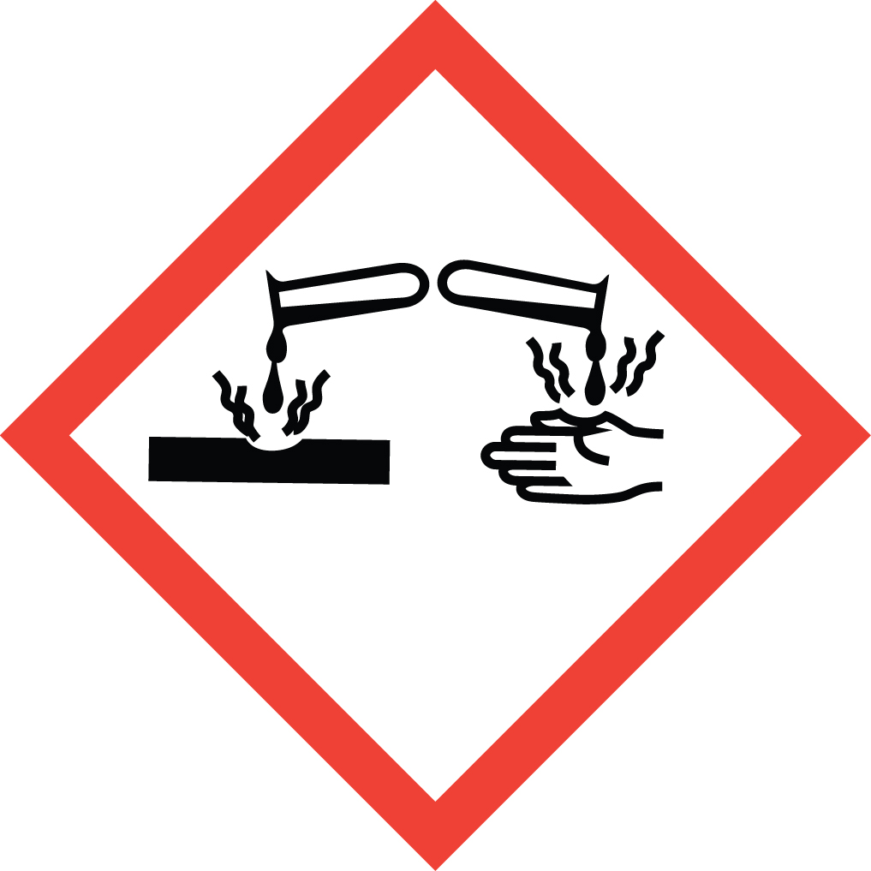
15.5 Indicazione di rischio | C: Corrosivo. Contiene acido fosforico, soluzione acquosa.
15.6 Frasi di rischio | H: 314  314 Provoca ustioni.
15.7 Frasi di sicurezza | P: 405+102, 305+351+338, 280, 312  405+102 conservare fuori dalla portata dei bambini.  305+351+338 In caso di contatto con gli occhi, lavare immediatamente e abbondantemente con acqua e consultare uno specialista.  280 Indossare guanti e protezioni occhi/viso adeguate.  312 In caso di incidente o di malessere, consultare immediatamente un medico (se possibile, mostrare l'etichetta).

U.S.A. – O.S.H.A. Status: Corrosivo

- Altre informazioni

Questi dati si basano sulle nostre attuali conoscenze. Tuttavia, non stabiliscono alcuna garanzia sulle caratteristiche del prodotto né instaurano alcun rapporto giuridico contrattuale.

Frasi H rilevanti

314 Provoca ustioni.
319 Irritante per gli occhi.
335/315 Irritante per le vie respiratorie e per la pelle.

Il materiale deve essere conservato nei contenitori originali. I contenitori vuoti non devono essere riutilizzati.

DATI ANSI/NFPA 704
Infiammabilità = 0
Salute = 1
Reattività = 0

Queste informazioni si basano su dati precisi. Tuttavia, non viene fornita alcuna garanzia, espressa o implicita, riguardo alla loro esattezza o ai risultati provenienti dal loro utilizzo. In nessun caso, il produttore o il distributore potranno essere ritenuti responsabili per danni di qualsiasi natura derivanti dall'uso o dal fare affidamento su dette informazioni. Le proprietà generali che qui vengono descritte devono essere considerate a titolo esemplificativo e non sono omogeneamente garantite per tutti i campioni.

